1)
init یا systemd با PID=1 اولین فرایند بعد از بوت است که سیستم و سرویس‌ها را راه‌اندازی می‌کند و چون فرایندهای بدون والد به آن واگذار می‌شوند، والد همهٔ فرایندها محسوب می‌شود.

2)
-l, --list [signal]
List signal names. This option has optional argument, which will convert signal number to signal name,
or other way round.

1) SIGHUP 2) SIGINT 3) SIGQUIT 4) SIGILL 5) SIGTRAP
6) SIGABRT 7) SIGBUS 8) SIGFPE 9) SIGKILL 10) SIGUSR1
11) SIGSEGV 12) SIGUSR2 13) SIGPIPE 14) SIGALRM 15) SIGTERM
16) SIGSTKFLT 17) SIGCHLD 18) SIGCONT 19) SIGSTOP 20) SIGTSTP
21) SIGTTIN 22) SIGTTOU 23) SIGURG 24) SIGXCPU 25) SIGXFSZ
26) SIGVTALRM 27) SIGPROF 28) SIGWINCH 29) SIGIO 30) SIGPWR
31) SIGSYS 34) SIGRTMIN 35) SIGRTMIN+1 36) SIGRTMIN+2 37) SIGRTMIN+3
38) SIGRTMIN+4 39) SIGRTMIN+5 40) SIGRTMIN+6 41) SIGRTMIN+7 42) SIGRTMIN+8
43) SIGRTMIN+9 44) SIGRTMIN+10 45) SIGRTMIN+11 46) SIGRTMIN+12 47) SIGRTMIN+13
48) SIGRTMIN+14 49) SIGRTMIN+15 50) SIGRTMAX-14 51) SIGRTMAX-13 52) SIGRTMAX-12
53) SIGRTMAX-11 54) SIGRTMAX-10 55) SIGRTMAX-9 56) SIGRTMAX-8 57) SIGRTMAX-7
58) SIGRTMAX-6 59) SIGRTMAX-5 60) SIGRTMAX-4 61) SIGRTMAX-3 62) SIGRTMAX-2
63) SIGRTMAX-1 64) SIGRTMAX

pid:
number 20

3)
IGTERM سیگنال ملایم و قابل‌مدیریت است که به فرایند فرصت خاتمهٔ تمیز می‌دهد، اما SIGKILL (۹) غیرقابل‌گرفتن و غیرقابل‌نادیده‌گرفتن است و فرایند را فوراً می‌کشد؛ از SIGKILL فقط وقتی استفاده می‌کنیم که فرایند به SIGTERM پاسخ نمی‌دهد یا قفل/هنگ کرده است.

4)
تفاوت اصلی این است که در خط اول grep ورودی را از pipe (stdin) می‌گیرد، اما در خط دوم مستقیماً فایل را خودش باز می‌کند؛ نتیجه یکسان است ولی روش اجرا و مصرف منابع متفاوت است (خط دوم کاراتر و ساده‌تر است).
5)
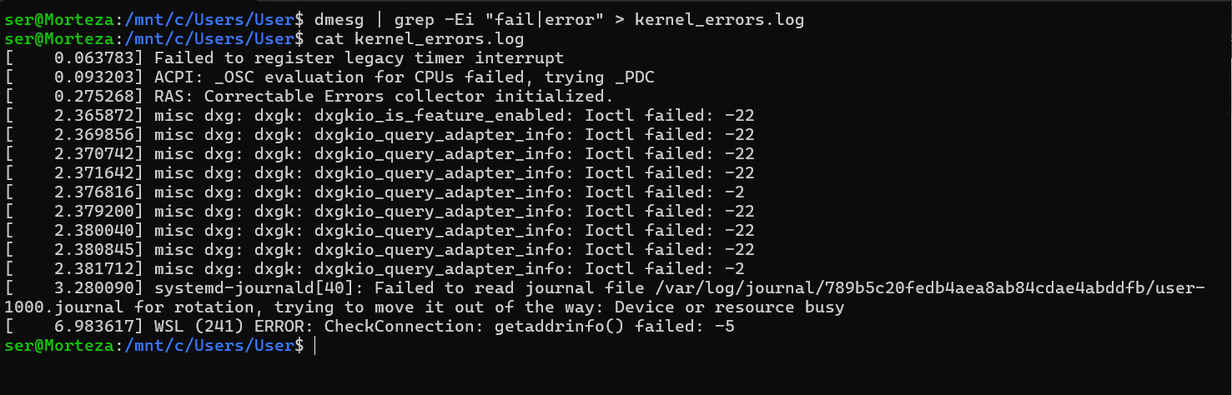

6)
تغییر، جایگزینی یا حذف کاراکترها از ورودی استاندارد
یک مجموعه از کاراکترها را می‌گیرد و آن‌ها را به مجموعه دیگری تبدیل می‌کند
برای مثال :
ورودی:
apple
orange
banana

خروجی:
APPLE
BANANA
ORANGE
